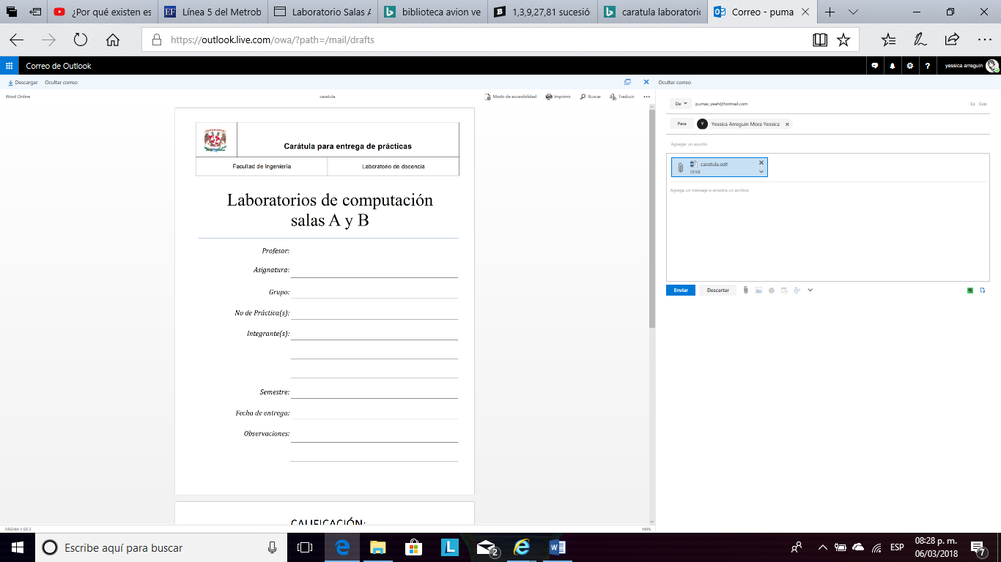

Karina García Ramírez

Fundamentos de programación

Practica 11

Yessica Arreguin Mora

2018-2

08/05/2018

Introducción:

En esta práctica se busca dar a entender dos comandos muy importantes empezando con un apuntador el propósito es guardar la dirección de una variable con un valor, es otra forma de poder ver el contenido de dicha variable y ver la modificación, de lo que se almacena.

Un comando array nos permite poder escribir una cadena de valores según los espacios, a los que podemos tener acceso, e incluso declararlos.

Desarrollo:

En esta practica de apuntadores y arreglo observamos como definimos primero con nuestro #define el tamaño que conllevara nuestro arreglo, colocamos los valores enteros dentro de nuestro arreglo, iniciando con el Tipo de Dato en este programa nos dimos cuenta de que tenemos un contador que contara de 1 al 5 e imprimirá el escrito la calificación del alumno 1,2,3,4,5 junto con los valores del arreglo que ya teníamos.

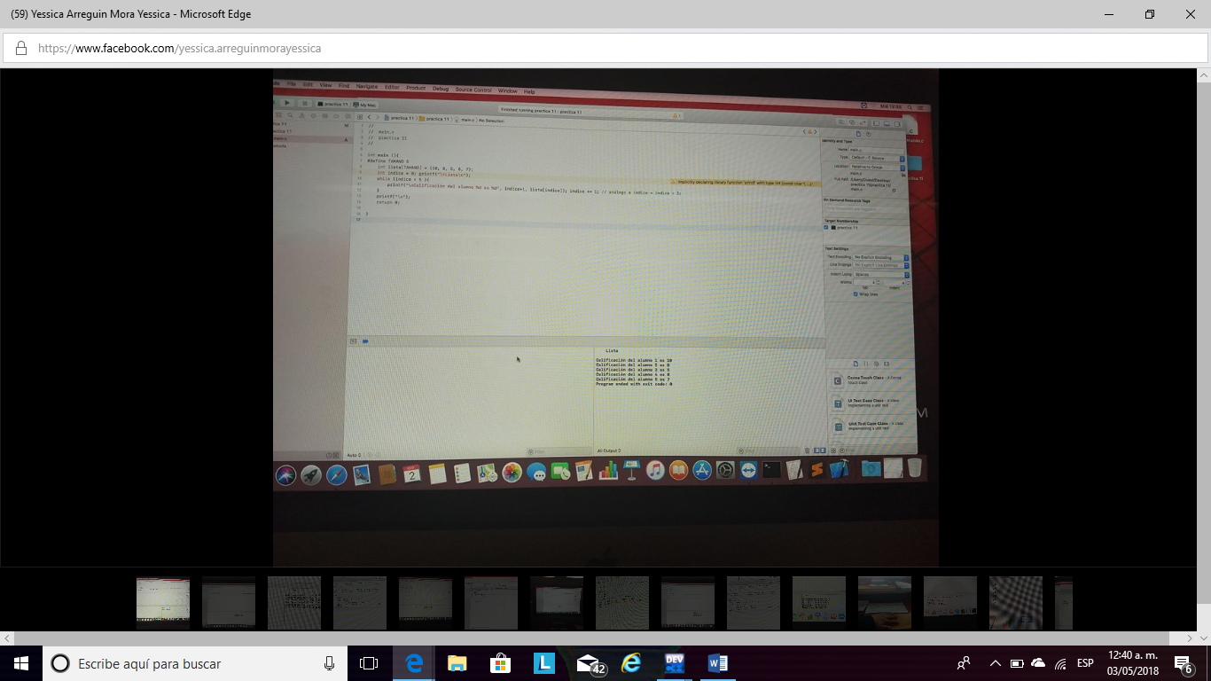

He aquí la parte ejecutable del programa donde vemos los 5 alumnos con sus 5 calificaciones.



También lo pudimos visualizar cambiando el comando while por un comando for, este tuvo varias modificaciones tanto en el printf como en el for

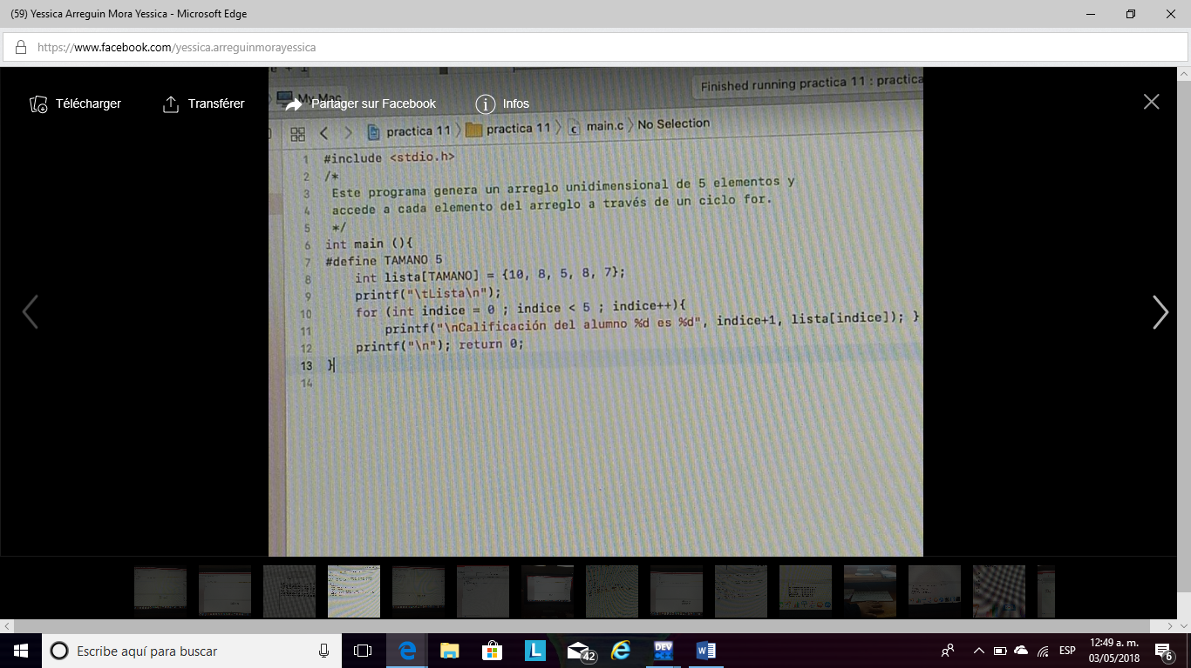

Era lo mismo en la parte ejecutable, pero con una estructura totalmente diferente, también como parte de actividad dentro de laboratorio fue hacer

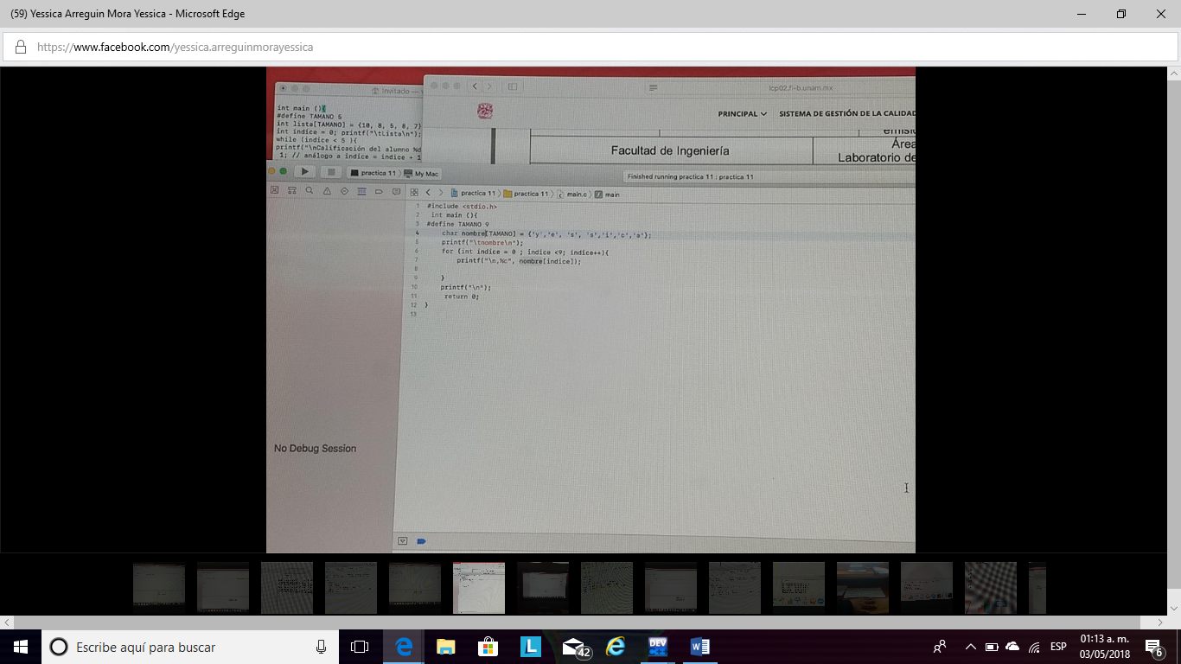

Nos quedamos con el for pues este nos ayudaba a dejar los espacios de nuestras iteraciones en nuestro arreglo y con nuestro #define, definimos bien el tamaño de nuestro arreglo, también cambiamos el tipo de Dato a Char y en printf modificamos la salida por un % c y mas aparte colocamos en nombre del arreglo, imprimiendo el número de espacios.

Y he aquí la parte ejecutable;

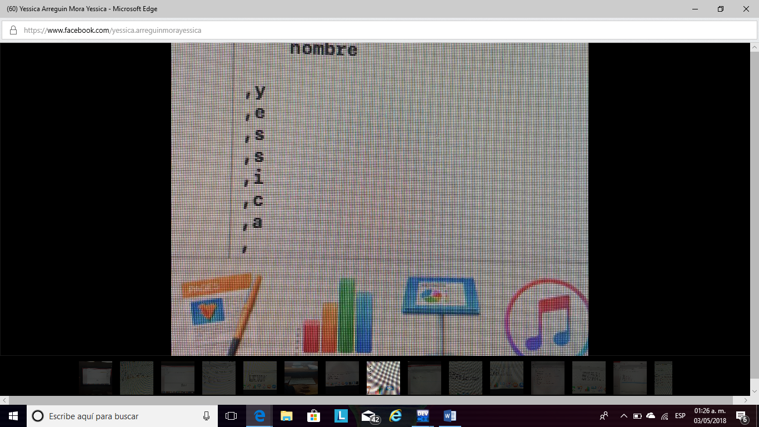

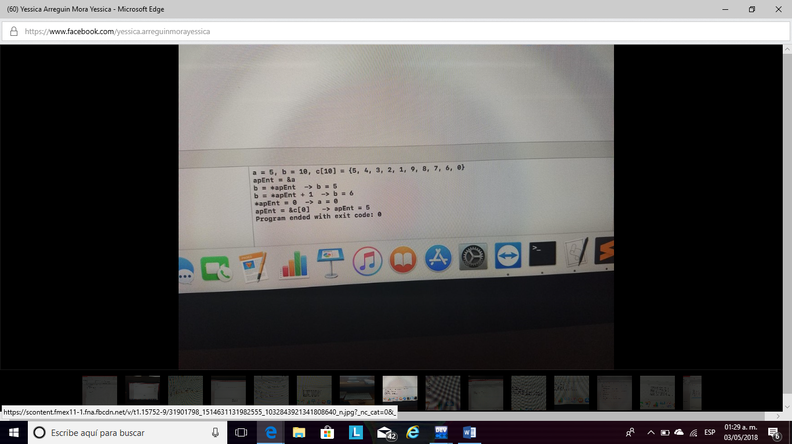

Ejercicios propuestos:

Ejercicio 1

Tenemos un conjunto de números dentro de nuestro conjunto de arreglos.

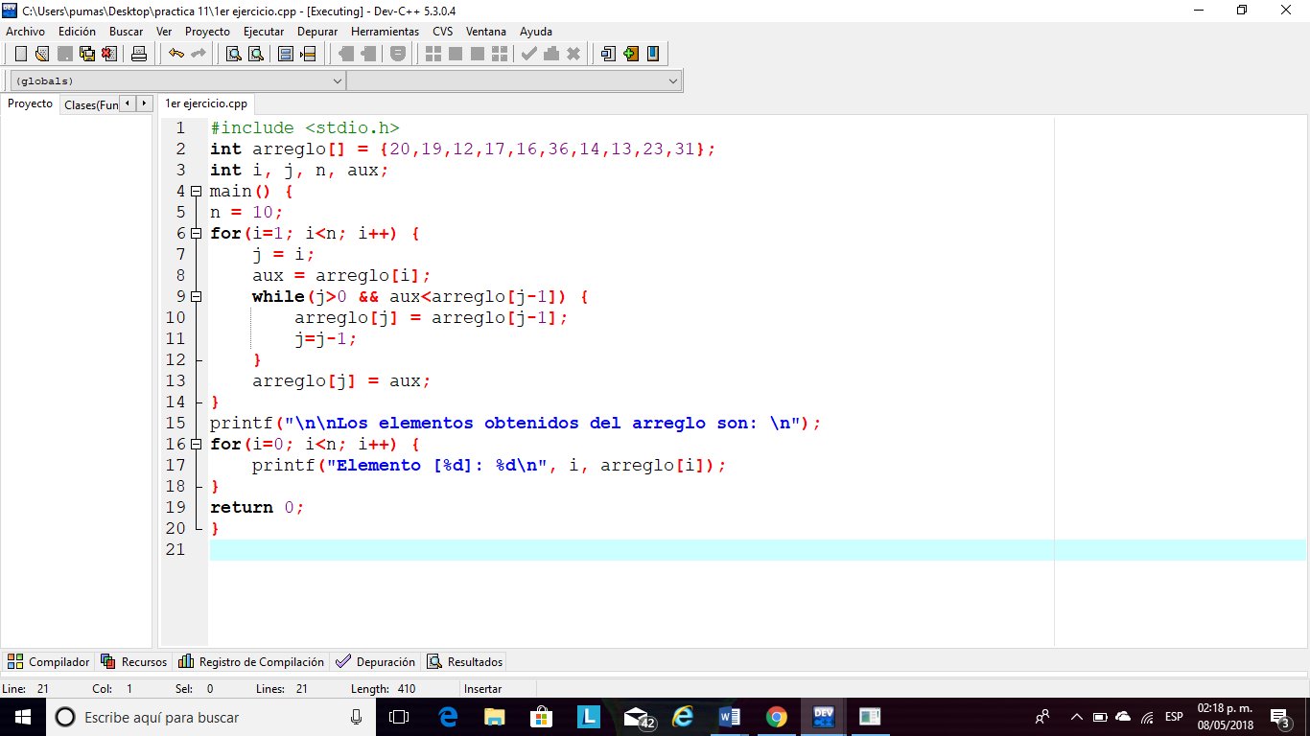

Al arreglo lo contenemos en nuestra variable i, le damos un valor a nuestra variable Aux, en nuestro while posicionamos a nuestra variable j mayor a 0, y esta va a ser igual a a que nuestra auxiliar va ser menor a nuestro arreglo [j-1] recordar que i=j y abajo, en este caso lo volvemos a mencionar que el arreglo [j]=arreglo [j-1] , de esta manera acomodaremos lo contenido en el arreglo de un numero menor a mayor

Por último, imprimimos Los elementos obtenidos

E imprimimos con el %d ya que nuestra salida nos dará el números enteros .

Con el comando for podemos ver que la variable i es igual a 1 con un incremento de 1 en 1 y como ya esta definida la variable n vemos que se contara de 1 en 1 hasta el punto 9, por ser menor a 10, también vemos como otra variable j se iguala a la variable i

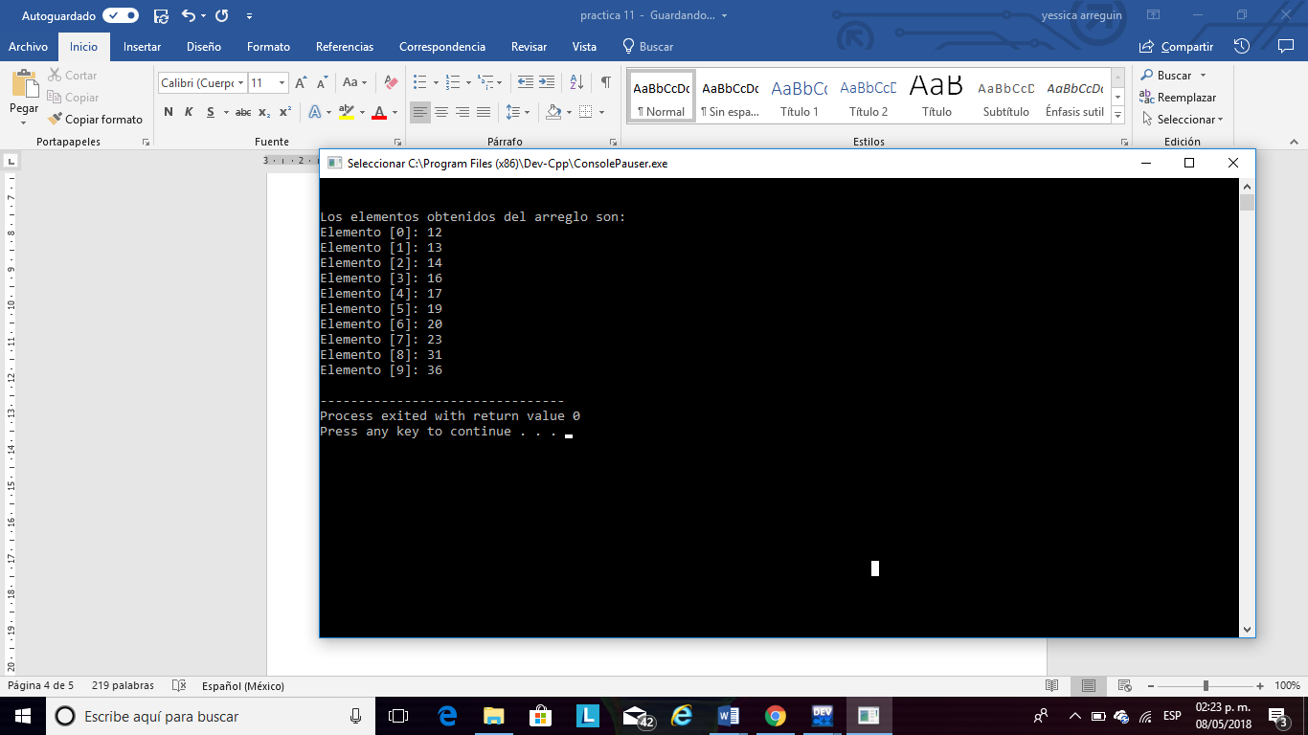

He aquí nuestra ejecución

Ejercicio 2

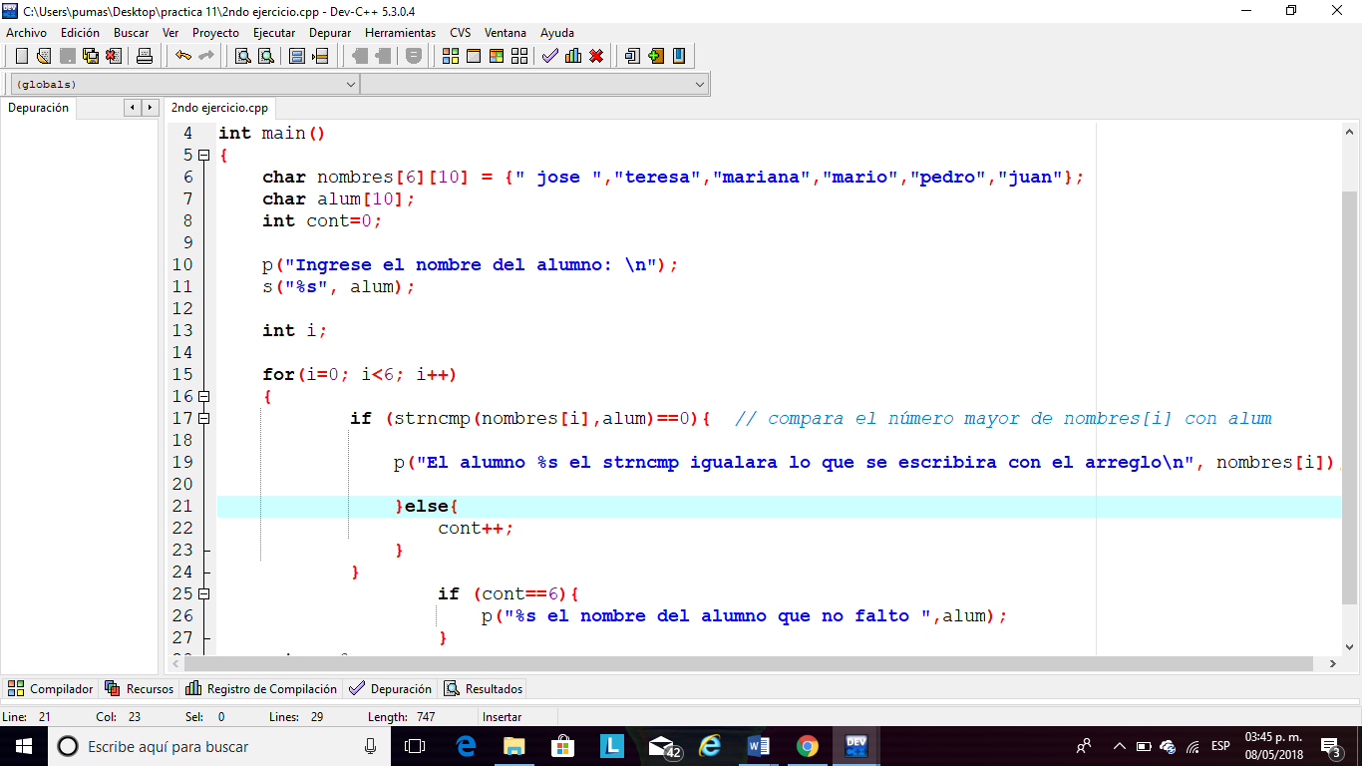

Y si en caso que se escriba el nombre de la persona que igual a la del arreglo se escribe que el alumno no falto

Yo en este caso definí, que el comando strncmp se usa para igualar los caracteres solo acepta si no esta en mayúsculas al ingresar un dato.

Los siguientes nombres están dentro de un arreglo, definida como nombre

El nombre y alumno son dos arreglos con igual número de espacios que son 10

Al principio te piden ingresar nombre del alumno

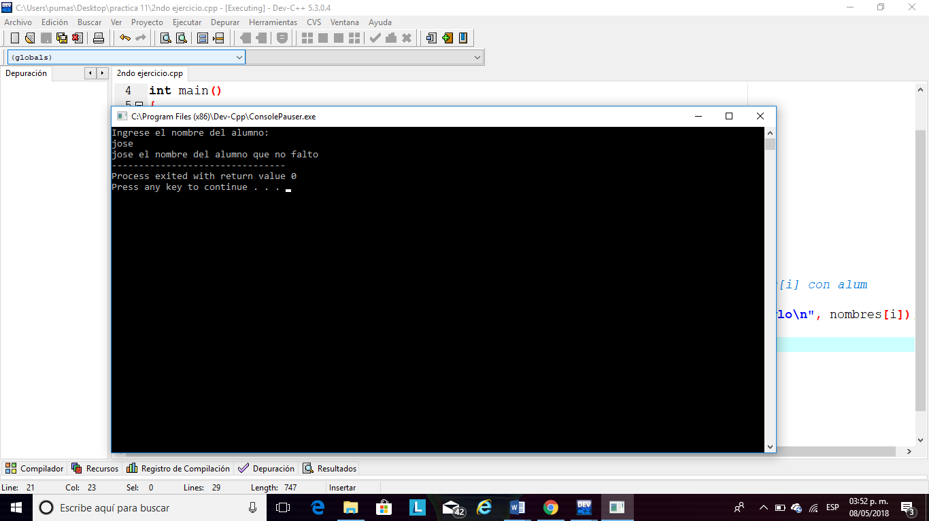

Ejercicios 3:

Siendo realista no pude multiplicar ambas matrices solo declararlas, perdón ya no le entendí a esta matriz.

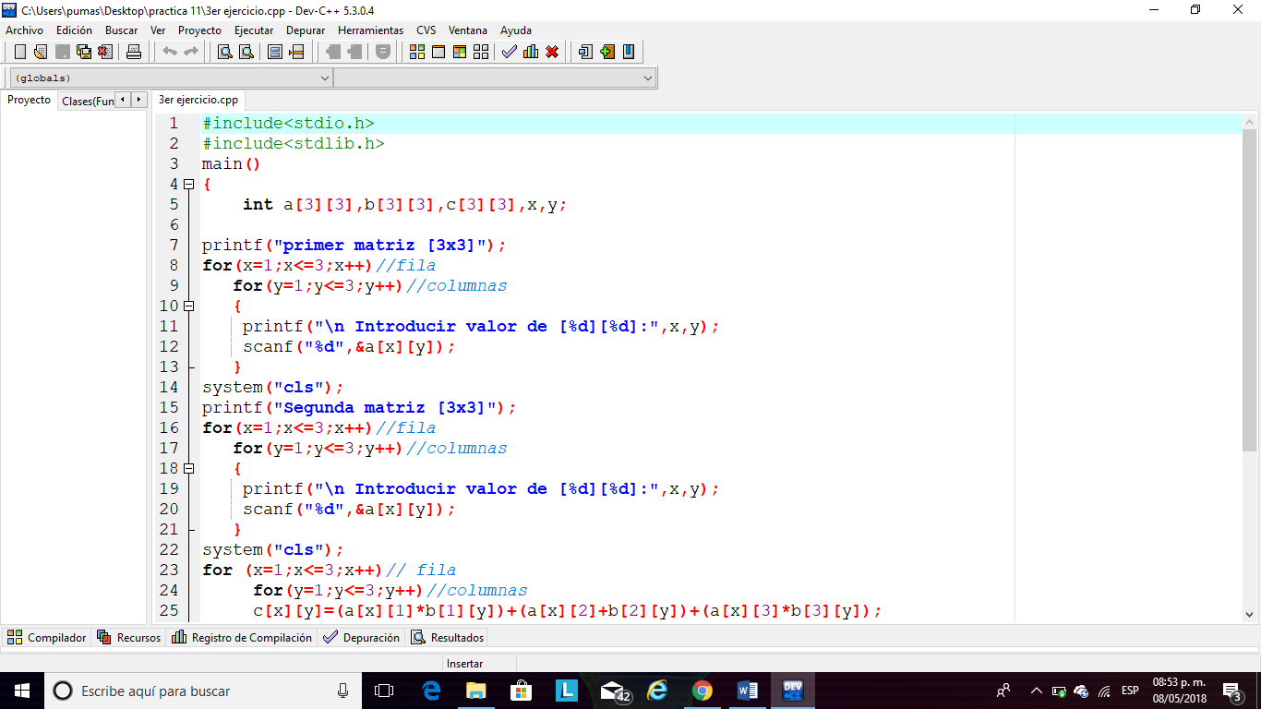

En la parte de ejecución se piden las variables de ambas matrices.

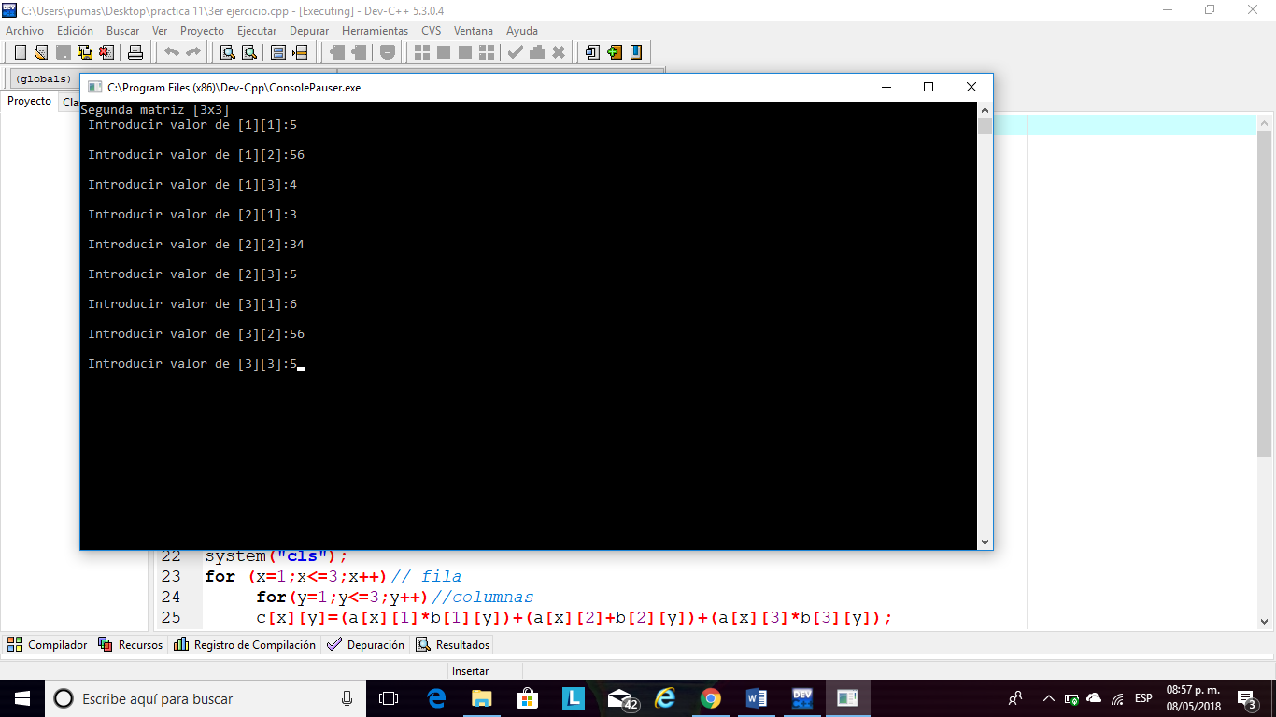

Conclusiones: considero que me falta dominar mas el tema, es entendible que es un apuntador y que es un arreglo, también creo que fue de mucha ayuda poder entender primero el concepto de variable y entender como se guarda el valor en el dato para poder captar la idea de una dirección que contiene a una variable.

Mientras que con el array creo que tuve confusión con el conjunto de valores, solo un poco.